Ш. Перро
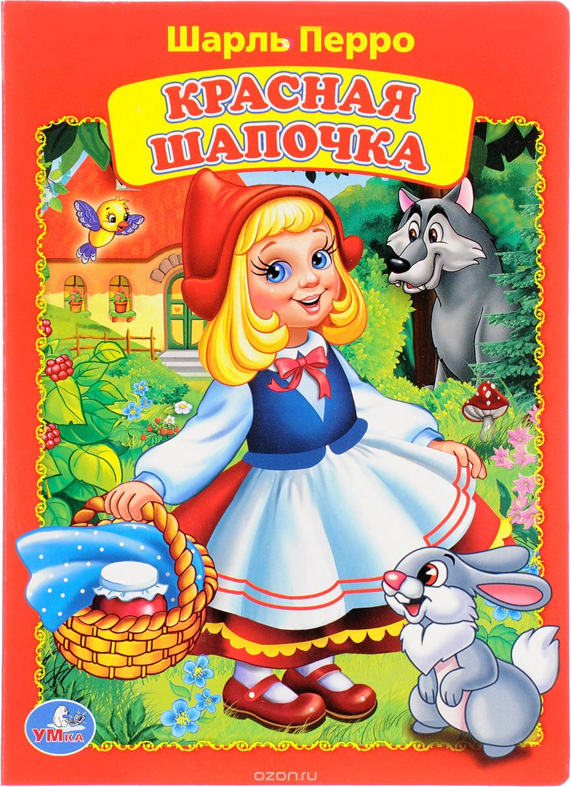
«Красная шапочка»
Читать сказку - https://mishka-knizhka.ru/skazki-dlay-detey/zarubezhnye-skazochniki/skazki-sharlya-perro/krasnaja-shapochka/
Слушать сказку - https://mishka-knizhka.ru/audioskazki-dlya-detej/zarubezhnye-audioskazki/audioskazki-sharlya-perro/krasnaja-shapochka-audio/
Пройди тест по сказке - http://nickdegolden.ru/test-po-skazke-krasnaja-shapochka/
https://kupidonia.ru/viktoriny/viktorina-po-skazke-sharlja-perro-krasnaja-shapochka
http://skazvikt.ucoz.ru/publ/38-1-0-1729
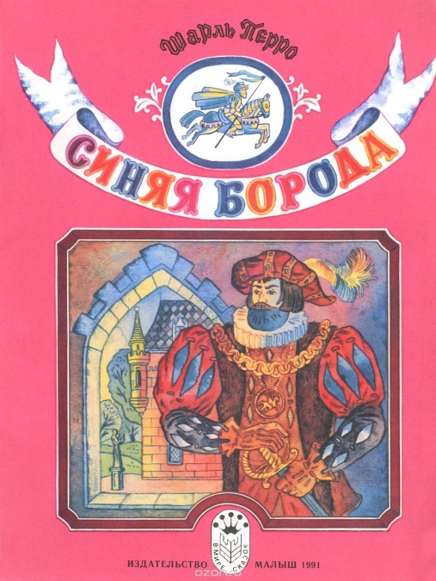
«Синяя борода»
Читать сказку – https://mishka-knizhka.ru/skazki-dlay-detey/zarubezhnye-skazochniki/skazki-sharlya-perro/sinjaja-boroda/
Слушать сказку - https://mishka-knizhka.ru/audioskazki-dlya-detej/zarubezhnye-audioskazki/audioskazki-sharlya-perro/sinjaja-boroda-audio/
Пройди тест по сказке - https://kupidonia.ru/viktoriny/viktorina-po-skazke-sinjaja-boroda
http://nickdegolden.ru/test-po-skazke-sinjaja-boroda/

«Кот в сапогах»
Читать сказку – https://mishka-knizhka.ru/skazki-dlay-detey/zarubezhnye-skazochniki/skazki-sharlya-perro/kot-v-sapogah/
Слушать сказку – https://mishka-knizhka.ru/audioskazki-dlya-detej/zarubezhnye-audioskazki/audioskazki-sharlya-perro/kot-v-sapogah-audio/
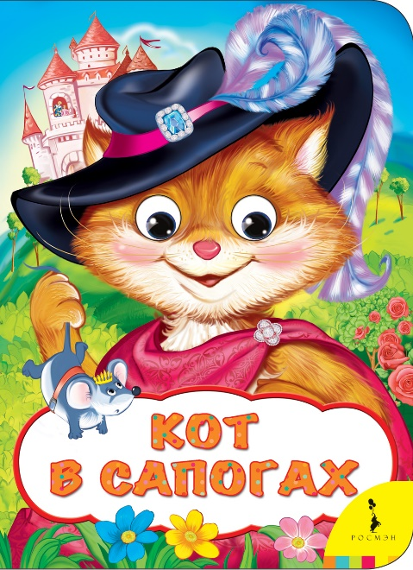
Пройди тест по сказке - http://nickdegolden.ru/test-po-skazke-kot-v-sapogah/
https://kupidonia.ru/viktoriny/viktorina-po-skazke-kot-v-sapogah
http://skazvikt.ucoz.ru/publ/38-1-0-499
http://www.samsdam.net/reading/00027.php

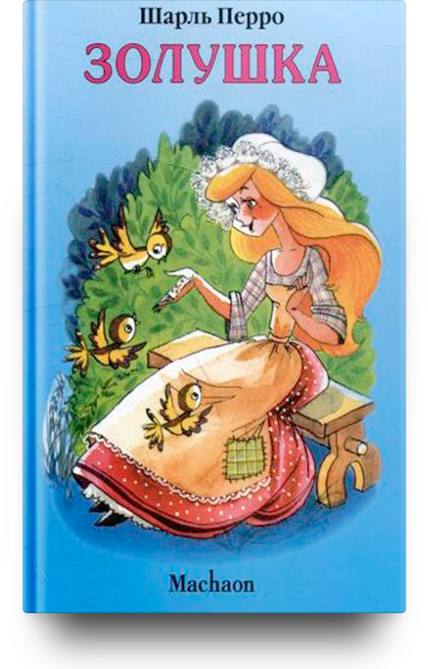
«Золушка»
Читать сказку - https://mishka-knizhka.ru/skazki-dlay-detey/zarubezhnye-skazochniki/skazki-sharlya-perro/zolushka-ili-hrustalnaja-tufelka/
Слушать сказку - https://mishka-knizhka.ru/audioskazki-dlya-detej/zarubezhnye-audioskazki/audioskazki-sharlya-perro/zolushka-i-hrustalnaja-tufelka-audio/
Смотреть мультфильм - https://www.ivi.ru/watch/8183
Пройти тест по сказке - http://nickdegolden.ru/test-po-skazke-zolushka/
https://kupidonia.ru/viktoriny/viktorina-dlja-detej-po-skazke-zolushka
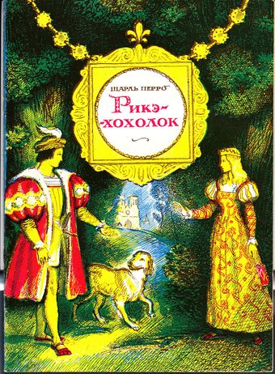
http://skazvikt.ucoz.ru/publ/38-1-0-795

«Рикэ-Хохолок»
Читать сказку – https://mishka-knizhka.ru/skazki-dlay-detey/zarubezhnye-skazochniki/skazki-sharlya-perro/rike-s-hoholkom/
Слушать сказку - https://mishka-knizhka.ru/audioskazki-dlya-detej/zarubezhnye-audioskazki/audioskazki-sharlya-perro/rike-s-hoholkom-audio/
Смотреть мультфильм - http://oskazkax.ru/view/perro-video/1079-rike-hoholok.html
Пройди тест по сказке - https://kupidonia.ru/viktoriny/viktorina-po-skazke-sharlja-perro-rike-s-hoholkom
http://skazvikt.ucoz.ru/publ/38-1-0-1342

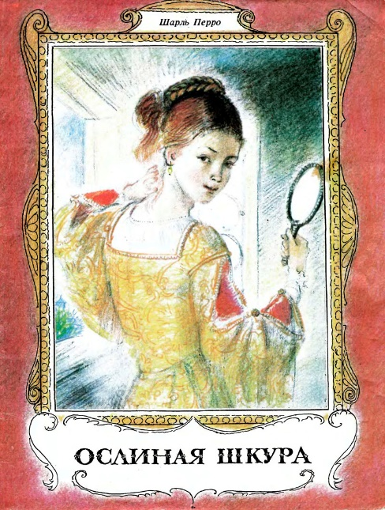
«Ослиная шкура»
Читать сказку – https://mishka-knizhka.ru/skazki-dlay-detey/zarubezhnye-skazochniki/skazki-sharlya-perro/oslinaja-shkura/
Слушать сказку – https://mishka-knizhka.ru/audioskazki-dlya-detej/zarubezhnye-audioskazki/audioskazki-sharlya-perro/oslinaja-shkura-audio/
Смотреть фильм по мотивам сказок – https://www.ivi.ru/watch/26550
Пройди тест по сказке - https://kupidonia.ru/viktoriny/viktorina-po-skazke-oslinaja-shkura
https://testedu.ru/test/literatura/3-klass/sharl-perro-oslinaya-shkura.html
http://skazvikt.ucoz.ru/publ/38-1-0-592
http://nickdegolden.ru/test-po-skazke-oslinaja-shkura/
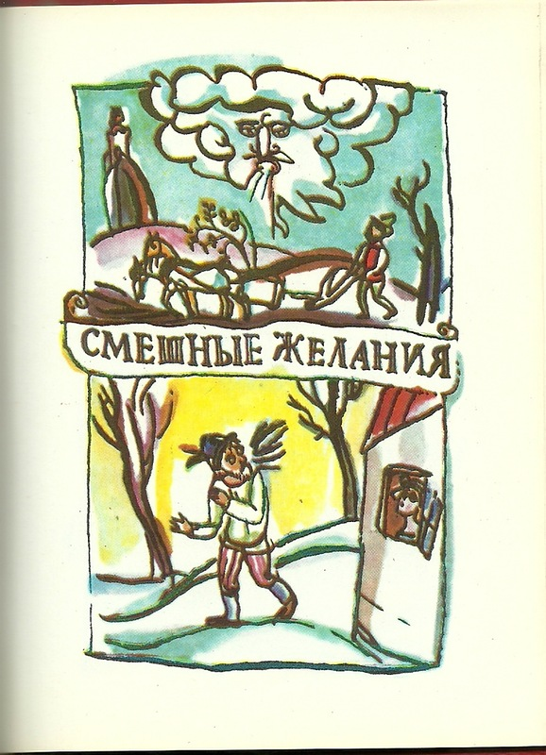

«Смешные желания»
Читать сказку – https://skazkibasni.com/smeshnye-zhelaniya-skazka-v-stixax-sharlya-perro
Слушать сказку – https://mamontenok-online.ru/audioskazki/sharl-perro-mp3/smeshnye-zhelaniya/

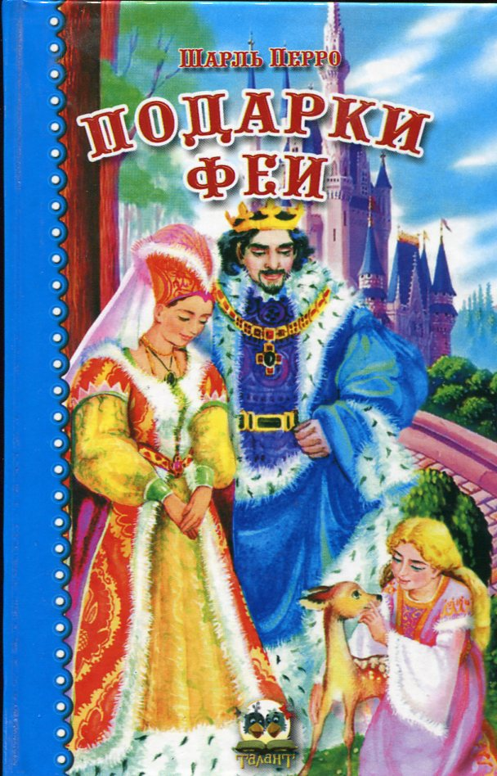
«Подарки феи»
Читать сказку – https://mishka-knizhka.ru/skazki-dlay-detey/zarubezhnye-skazochniki/skazki-sharlya-perro/podarki-fei/
Слушать сказку – https://mishka-knizhka.ru/audioskazki-dlya-detej/zarubezhnye-audioskazki/audioskazki-sharlya-perro/podarki-fei-audio/
Смотреть мультфильм - http://multfilmi-online.ru/muljtfiljm-podarki-fei-sh-perro.html
Пройди тест по сказке - https://kupidonia.ru/viktoriny/viktorina-po-skazke-podarki-fei
http://skazvikt.ucoz.ru/publ/38-1-0-1579

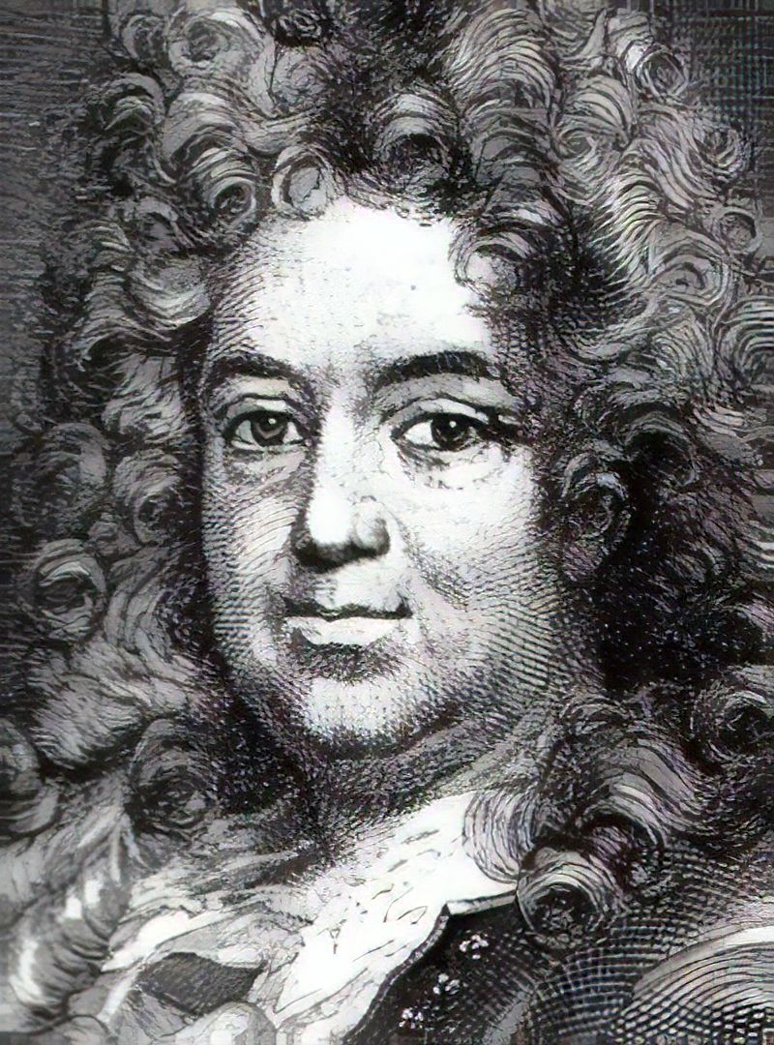
Имя Шарля Перро — одно из самых популярных в России имен сказочников наряду с именами Андерсена, братьев Гримм, Гофмана. Дивные сказки Перро из сборника сказок Матушки Гусыни: «Золушка», «Спящая красавица», «Кот в сапогах», «Мальчик с пальчик», «Красная шапочка», «Синяя борода» прославлены в русской музыке, балетах, кинофильмах, театральных спектаклях, в живописи и графике десятки и сотни раз.
В основе сказок Перро – известные фольклорные сюжет, которые он изложил с присущим ему талантом и юмором, опустив некоторые детали и добавив новые, «облагородив» язык. Больше всего эти сказки подходили детям. И именно Перро можно считать родоначальником детской мировой литературы и литературной педагогики.
Биография Шарля Перро - http://rodnaya-tropinka.ru/sharl-perro-biografiya-i-skazki-dlya-detej/
Сказки для детей - http://narodstory.net/perro.php

